BAB III
PEMBAHASAN

- Struktur Navigasi
Dalam merancang sebuah aplikasi baik besar maupun kecil perlu adanya penggambaran akan sistem tersebut. Penggambaran tersebut dapat dituliskan ke dalam bentuk struktur navigasi. Di bawah ini merupakan struktur navigasi yang digunakan untuk merancang aplikasi. Tipe struktur navigasi yang digunakan dalam perancangan ini adalah hirarki.

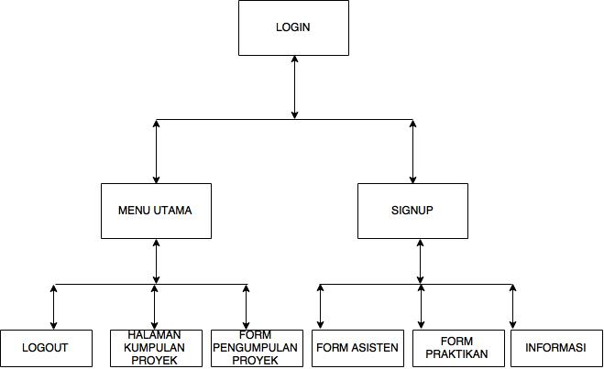

Gambar 3.1 Bagan Struktur Navigasi

- Storyboard
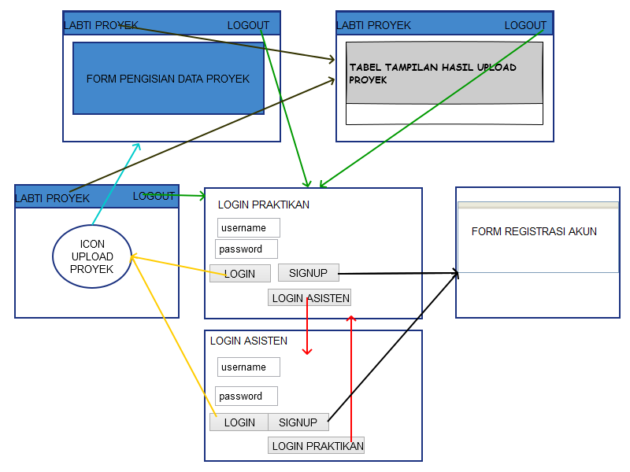
Story board merupakan penggambaran lebih mendalam dari sebuah hirarki struktur navigasi. Penggambaran komponen interface yang lebih rinci lagi tergambar secara jelas di dalam storyboard. Di bawah ini merupakan tampilan seleruhan storyboard dari setiap komponen yang terdalam dalam web sistem dokumentasi proyek dan asisten laboratorium Teknik Informatika.
Gambar 3.2 Storyboard Aplikasi
- DFD Level Context
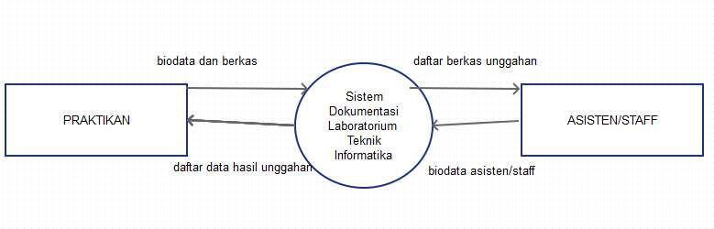
Gambar 3.3 DFD Context
Dari gambar di atas dapat penulis jelaskan bahwa praktikan memiliki kewajiban untuk mengunggah data ke dalam sistem sebagai syarat kelulusan praktikum Laboratorium Teknik Informatika dan juga asisten (penanggung jawab praktikum) dapat mengunggah juga dengan kondisi praktikan.

- Entity Relationship Diagram (ERD)
ERD merupakan sebuah penggambaran atau simulasi dalam ketertkaitan antar entitas. Penentuan keterikatan entitas penuh atau sebagian ditelusuri. Aplikasi yang penulis buat memiliki penggambaran ERD sebagai berikut:

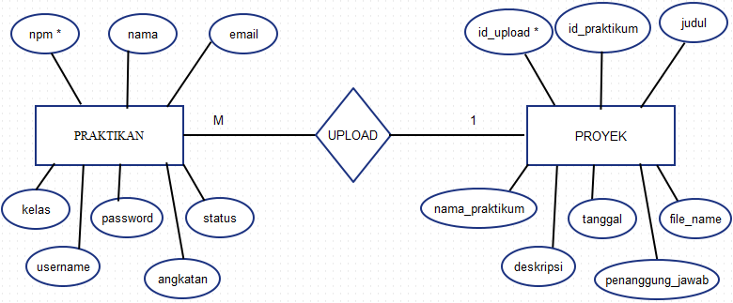
Gambar 3.4 Entity Relationship Diagram Aplikasi

- Perancangan Database
Berdasarkan aturan mapping yang mana ERD mempunyai binary relationship M:1 , maka N mempunyai Participation Constraint partial dan selanjutnya membuat relasi baru dimana primary keynya merupakan gabungan dari primary key kedua tipe entitas yang berelasi .

Tabel 3.1 Tabel Praktikan
No | Nama Field | Tipe Data | Panjang Data
1 | npm * | varchar | 8
2 | nama | varchar | 100
3 | email | varchar | 50
4 | kelas | varchar | 7
5 | username | varchar | 20
6 | password | varchar | 50
7 | angkatan | varchar | 10
8 | status | Int | 3

Tabel 3.2 Tabel Upload
No | Nama Field | Tipe Data | Panjang Data
1 | id_upload * | Int | 5
2 | id_praktikum | Varchar | 8
3 | judul | Text
4 | npm | Varchar | 8
5 | nama_praktikum | Varchar | 100
6 | nama | Varchar | 100
7 | kelas | Varchar | 10
8 | deskripsi | Text
9 | penanggung_jawab | Varchar | 100
10 | file_name | Text

Tabel 3.3 Tabel Asisten
No | Nama Field | Tipe Data | Panjang Data
1 | nip * | Varchar | 8
2 | nama | Varchar | 100
3 | email | Varchar | 50
4 | username | Varchar | 20
5 | password | Text
6 | tahun_masuk | Varchar | 4
7 | jabatan | Varchar | 20
8 | status | Int | 2

- Implementasi Database pada MySQL
Dalam proses pembuatan website ini penulis menggunakan MySQL sebagai DBMS (Database Management System). Fungsi dari database ini adalah menyimpan seluruh hasil upload yang dilakukan asisten dan praktikan.
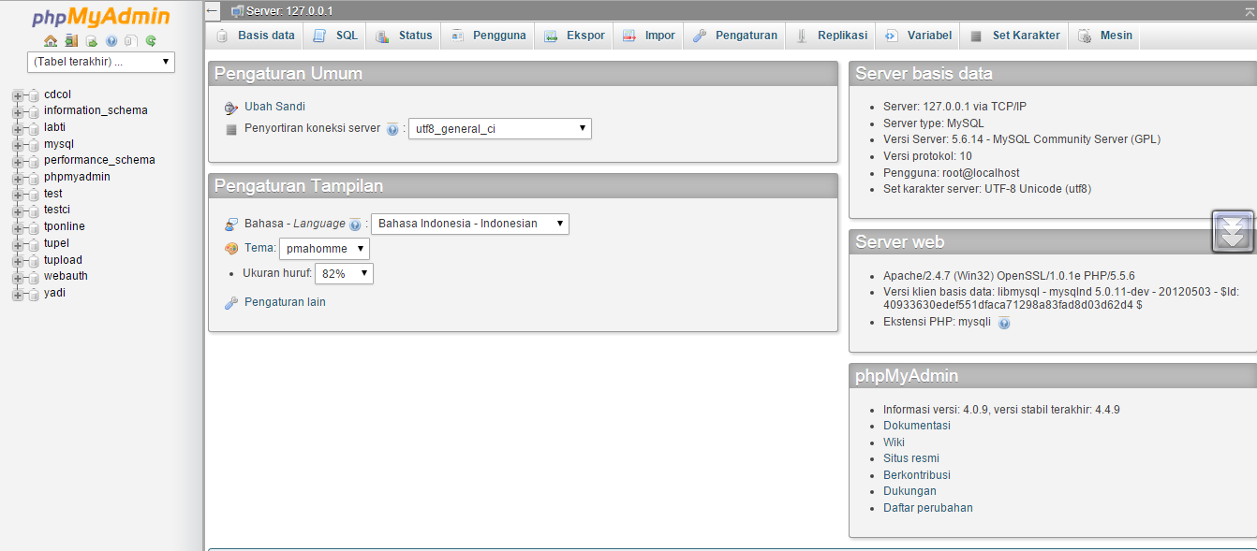
Gambar 3.5 Tampilan MySQL
Pada penggambaran ERD serta proses transformasinya maka pada DBMS MySQL akan dibentuk beberapa tabel. Pembentukan field dimulai terlebih dahulu dengan membuat sebuah database untuk menampung tabel – tabel yang akan digunakan sebagai tempat menampung data. Tahapan – tahapan pembentukan database diantaranya :
- Ketik pada browser localhost://xampp
- Pilih menu phpmyadmin
- Pilih menu basis data atau database lalu klik
- Isi masukkan untuk membentuk nama database
- Lalu klik database yang sudah tercipta
- Buat beberapa nama tabel di dalamnya sesuai dengan rancangan pada proses pemetaan ERD.
sesuai dengan hasil pemetaan yang dihasilkan dari ERD maka tabel – tabel yang dihasilkan adalah praktikan dan upload . Tabel praktikan mempunyai tugas sebagai penampung data permanen praktikan untuk mengakses web aplikasi dokumentasi Laboratorium Teknik Informatika. Pada tabel upload , berisi seluruh field yang menampung data yang diberikan oleh praktikan sesuai dengan proyek praktikum tiap semesternya. Selain kedua tabel di atas, penulis membuat tabel asisten yang berguna untuk menampung data asisten sebagai data otentikasi untuk masuk ke dalam web dokumentasi ini. Di bawah ini merupakan penggalan gambar tabel dalam MySQL:

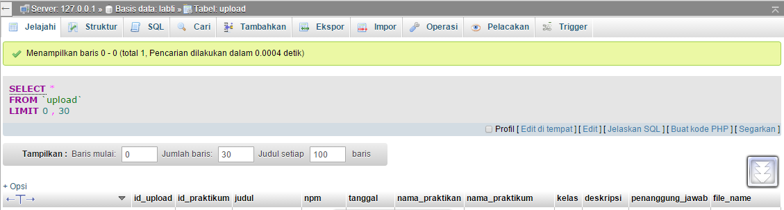

Gambar 3.6 Tabel Upload MySQL
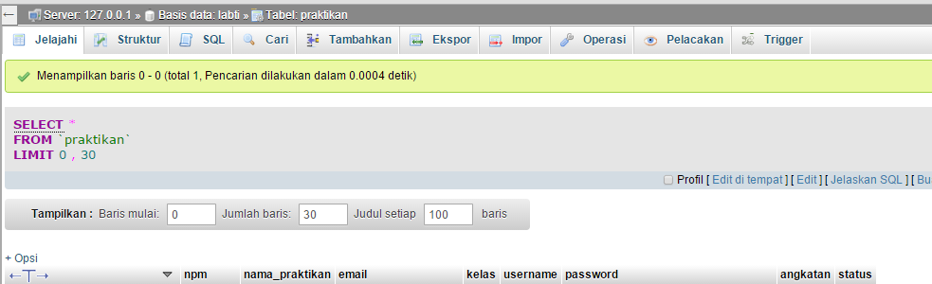
Aplikasi dokumentasi Laboratorium Teknik Informatika yang penulis buat juga menerapkan proses login sebagai autentikasi pengguna untuk mengumpulkan atau mengakses halaman utama dokumentasi. Proses login ini mengambil data dari database dengan tujuan tabel praktikan dan asisten.

Gambar 3.7 Tabel Praktikan MySQL
- Perancangan User Interface
Sebuah aplikasi atau karya apapun dapat dipastikan mempunyai tampilan yang mempunyau tujuan tertentu untuk pengguna. Di dalam aplikasi dokumentasi berbasis website ini pun mempunyai peranan untuk pengguna dapat dengan mudah berinteraksi. Tampilan dalam karya yang penulis buat menggunakan tag dasar HTML (Hypertext Markup Languange) serta CSS (Cascading Style Sheet). Kombinasi antara HTML dengan CSS dapat menghasilkan sebuah tampilan yang menarik sesuai keinginan pembuat.
Cara kerja sebuah file CSS dapat merubah atau mengatur posisi, pewarnaan ,serta efek dalam desain web adalah terdapat dalam pemberian atribut class atau id dalam masing – masing tag HTML. Cascading Style Sheet pada sistem yang penulis berbentuk dalam sebuah file terpisah dari program HTMLnya. Dengan cara memanggil link file tersebut dengan tag <link href="<?php echo base_url(); ?>css/bootstrap.min.css" rel="stylesheet">.
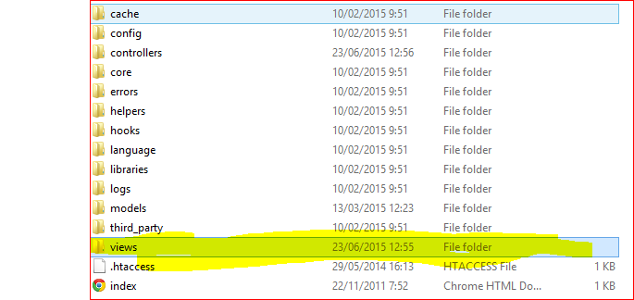
Pada framework Codeigniter yang mana menggunakan konsep MVC (Model, View, Controller) maka penempatan sebuah atau beberapa tampilan yang dibutuhkan untuk pembuatan website terletak pada folder views.

Gambar 3.8 Lokasi Folder Views
Di dalam folder view tersebut penulis merancang beberapa tampilan yang akan digunakan dengan aplikasi ini. Berikut ini adalah tampilan – tampilan yang dibuat dalam aplikasi dokumentasi proyek Laboratorium Teknik Informatika:
- Tampilan Login Praktikan
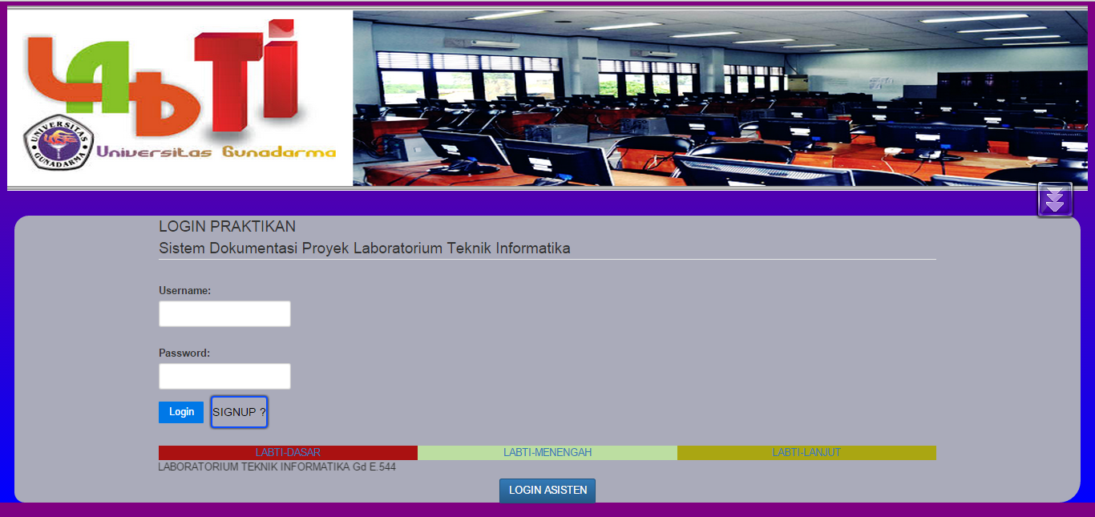

Gambar 3.9 Tampilan Login Praktikan
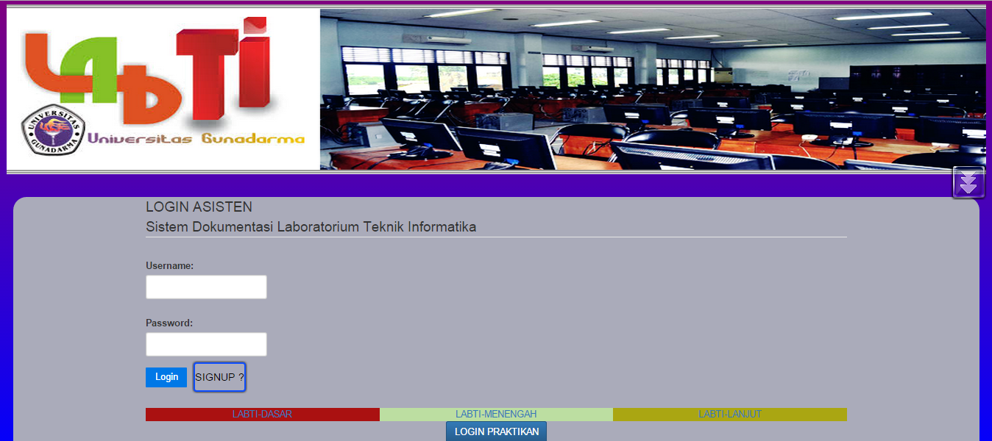
- Tampilan Login Asisten
Gambar 3.10 Tampilan Login Asisten
Fungsi tampilan di atas adalah sebagai tampilan awal mengakses menu utama bagi seorang asisten.
- Tampilan Signup
Sebagai proses pengguna untuk memasuki halaman web utama, perlu dilakukan proses signup (pendaftaran) akun dengan menggunakan tampilan di bawah ini.
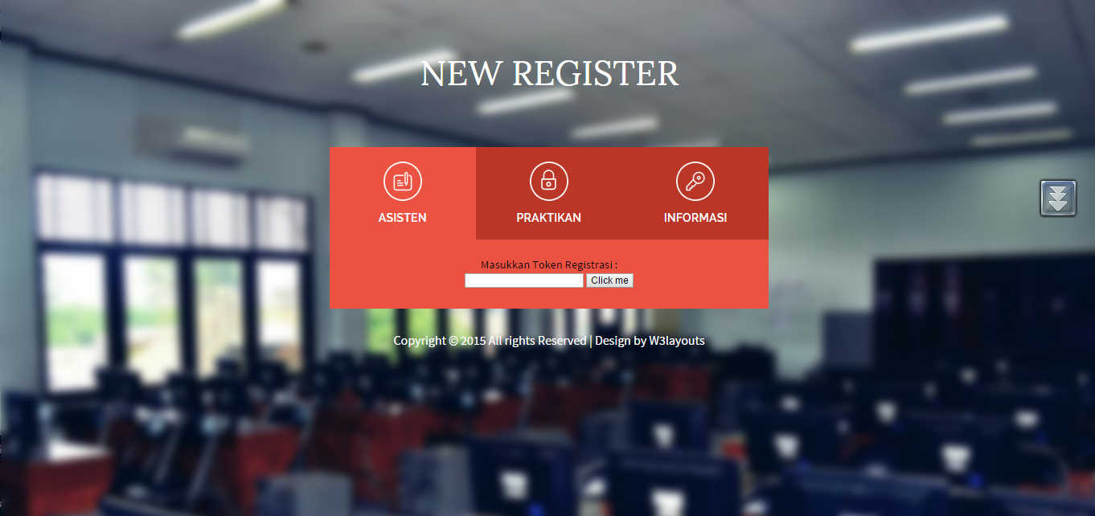
Gambar 3.11 Tampilan Signup
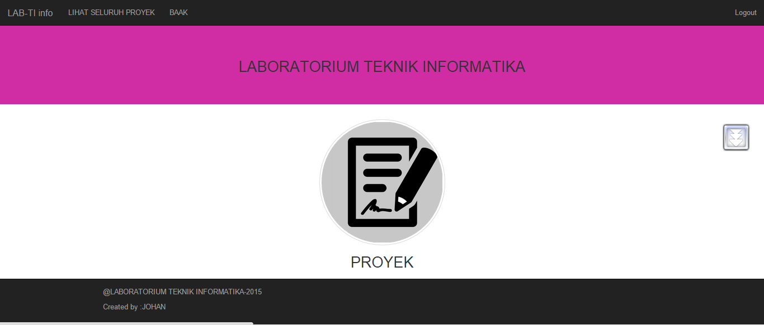
- Tampilan Menu Utama

Gambar 3.12 Tampilan Menu Utama

Tampilan di atas merupakan halaman yang akan terbuka ketika pengguna berhasil melakukan proses login dengan data yang valid.
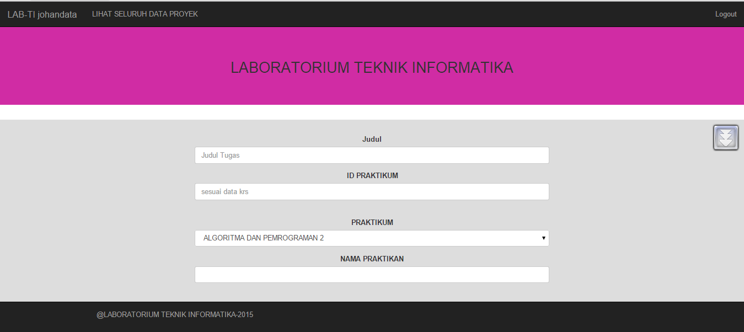
- Tampilan Form Input Proyek

Gambar 3.13 Halaman Input Proyek
Di halaman ini pengguna yaitu seorang praktikan dapat mengumpulkan tugas dengan mengisi beberapa atribut data dari proyek yang dibuatnya.
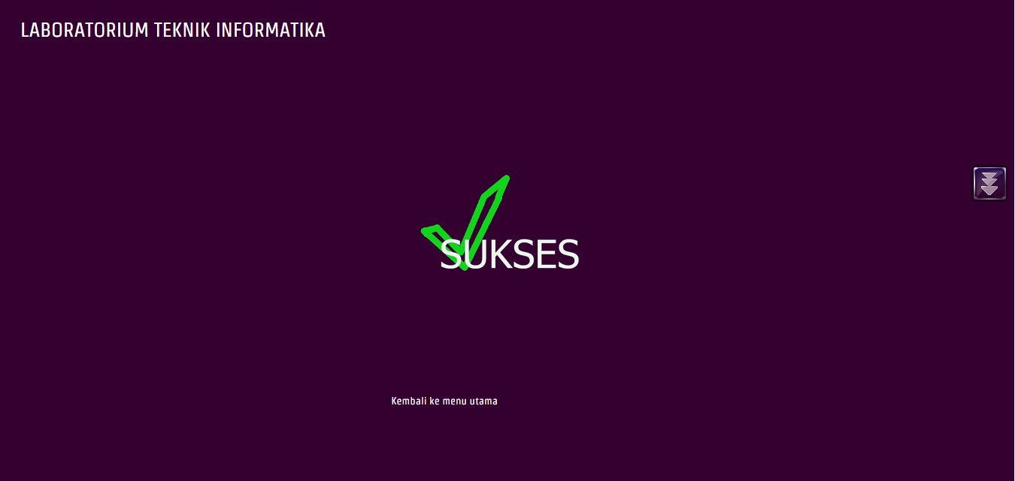
- Tampilan Pesan Sukses Upload dan Registrasi

Gambar 3.14 Tampilan Pesan Sukses

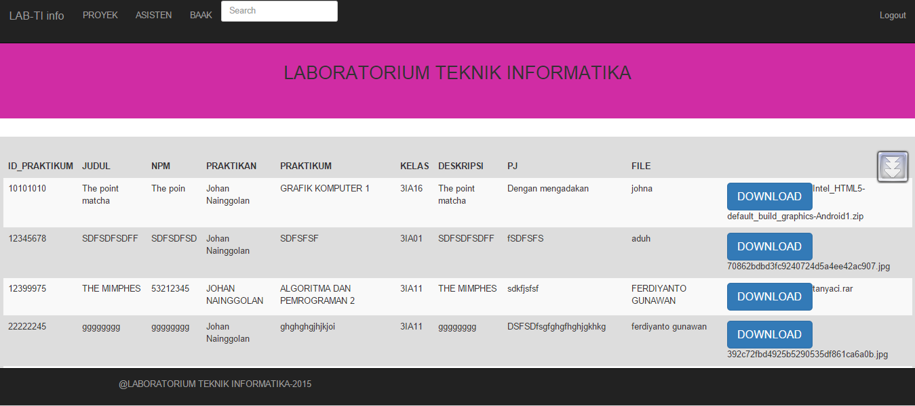
- Tampilan Seluruh Proyek
Gambar 3.15 Tampilan Seluruh Proyek
- Instalasi Webserver XAMPP
XAMPP merupakan sebuah software perangkat lunak yang berfungsi sebagai media atau alat server untuk personal computer secara lokal. Penulis menggunakan software ini untuk menjalankan aplikasi web. Tahapan – tahapan yang dilakukan untuk melakukan pemasangan seperti berikut:
- Mengunduh XAMPP
Untuk mengunduh file installer XAMPP dapat mengunjungi halaman web dengan link https://www.apachefriends.org/download.html.
- Menginstall Software XAMPP
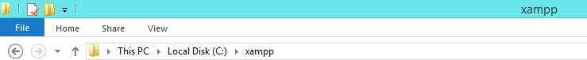
Setelah proses pengunduhan selesai, membuka folder hasil unduhan dan install ke lokasi yang telah ditentukan. Dalam kasus ini penulis meletakan lokasi penginstallan di drive C://.

Gambar 3.16 Direktori Path XAMPP
- Mengaktifkan XAMPP
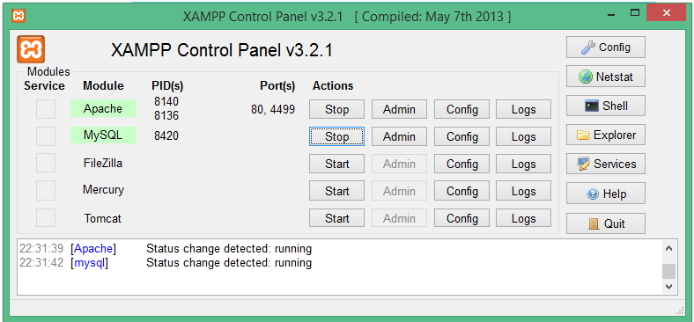
Dengan membuka control panel XAMPP setelah proses penginstallan maka diaktifkan menu apache dan MySQL. Apache berfungsi sebagai mesin web server dan MySQL bertugas untuk menjalankan kegiatan operasi database.

Gambar 3.17 Control Panel XAMPP
- Peletakan File Aplikasi
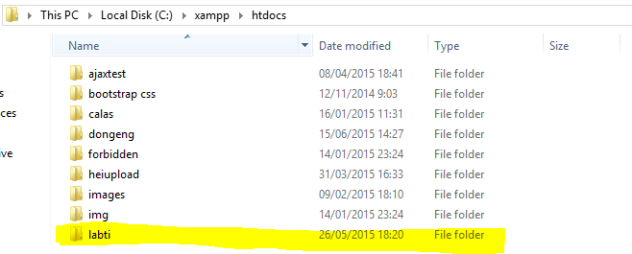
Di tahap akhir dalam proses instalasi webserver XAMPP adalah dengan menjalankan file aplikasi ke dalam folder htdocs. Folder tersebut bertugas sebagai penampung dari berbagai file aplikasi yang akan dijalankan. Penulis membuat folder aplikasi bernama labti untuk dimasukkan ke dalam folder htdocs tersebut.
Gambar 3.18 Peletakan File Aplikasi Web

- Pengujian Aplikasi di Browser
Ketika file aplikasi telah terletak pada folder htdocs, maka pengujian dilakukan pada sebuah browser yang telah terinstall pada perangkat yang penulis miliki. Browser yang penulis gunakan adalah Google Chrome versi 43.0.2357.130 m. Cara menjalankan aplikasi pada browser dengan mengetikkan url http://localhost/labti/index.php/Lab_ctr/login_index.
Gambar 3.19 URL Akses ke Web

- Memulai Pengaturan Dasar Codeigniter
Sebelum menggunakan framework Codeigniter difase awal terdapat beberapa pengaturan untuk membuat aplikasi ini dapat berjalan. Pengaturan – pengaturan itu dijelaskan dalam beberapa tahapan:
- Mengubah nama folder framework Codeigniter dari nama pada unduhan awal menjadi nama tugas atau projek
Gambar 3.20 Rename Folder Codeigniter
- Di folder labti, masuk ke dalam folder application, lalu buka file yang bernama config.php. File ini bertugas untuk mengatur otomatisasi URL (Uniform Resource Locator). Terdapat sintaks $config['base_url']
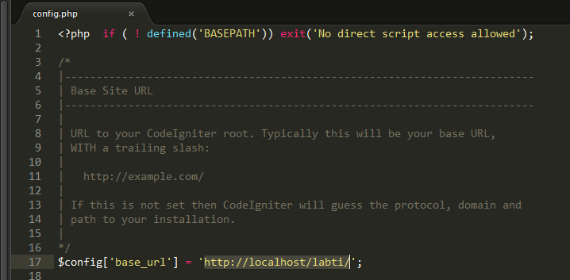
dan isi dari base_url tersebut adalah http://localhost/labti/.

Gambar 3.21 File Config.php
- Pada file autoload.php terdapat pengaturan helper yang berguna untuk memudahkan komunikasi data antara file dalam framework. 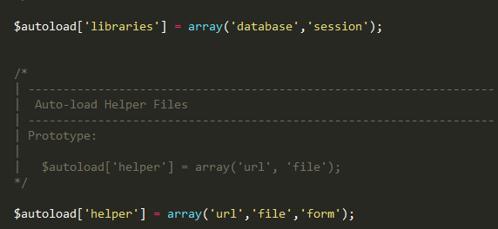
Gambar 3.22 Konfigurasi autoload.php
Pengaturan konfigurasi library dan helper yang diperlukan ada di file ini. Library database berfungsi sebagai dasar untuk mengenali akfitas database, session bertugas untuk menyimpan nilai sementara dari database pada browser.
Bagian helper yang berisi url, file, form adalah digunakan untuk mengaktifkan perintah url, file, dan form berjalan dengan baik.
- Di file routes.php, pengaturan ketetapan controller yang digunakan.Fungsi dari file ini untuk mengatur Codeigniter secara otomatis mengacu pada controller yang tetap.
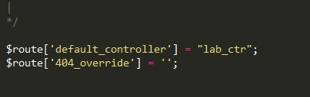

Gambar 3.23 Pengaturan Kontroler Tetap
- Konfigurasi Database pada Codeigniter
Penggunaan database dalam aplikasi ini merupakan sebuah keharusan. Karena setiap data yang masuk harus dapat disimpan secara baik untuk dapat ditampilkan pada halaman lihat seluruh proyek. Maka dari itu, sebelum melakukan operasi atau manipulasi database, penulis akan menjelaskan apa saja yang harus dikonfigurasi di dalam framework Codeigniter.
Proses konfigurasi terdapat pada subfolder application yaitu folder yang bernama config. Lalu, di dalam folder tersebut terdapat beberapa file yang berisi seluruh konfigurasi cara kerja framework. Namun, untuk mengatur database pilih file database.php. Ketika terbuka file tersebut maka akan terlihat konfigurasi dasar seperti di bawah ini:

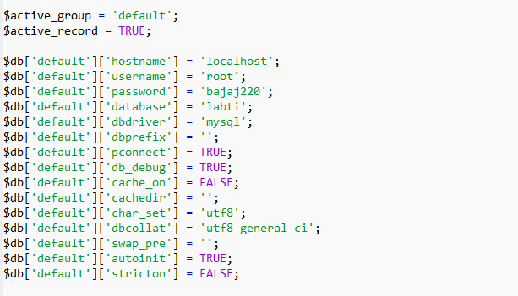

Gambar 3.24 Konfigurasi Database
Sesuai dengan DBMS yang penulis pergunakan dalam membuat aplikasi ini yaitu MySQL maka pengaturan dbdriver nya dituliskan mysql. Komponen lain seperti hostname, username, password, dan database masing – masing dituliskan localhost, root, bajaj220, serta labti.
Fungsi hostname pada konfigurasi di atas adalah untuk menentukan lokasi web server aplikasi kita berjalan. Aplikasi web ini berjalan pada webserver lokal yaitu Phpmyadmin.
- Koneksi Database dengan Model Codeigniter
Setelah melakukan beberapa konfigurasi pada database.php, maka selanjutnya proses melakukan aktifitas manipulasi database dengan tujuan untuk memasukkan, menampilkan , serta autentikasi data untuk menjaga hak akses ke dalam aplikasi.
Nama model yang digunakan dalam aplikasi ini adalah labti_model.php. Tugas dari model ini adalah untuk melakukan seluruh proses simulasi query yang dibagi ke dalam beberapa fungsi tujuannya masing – masing. Kegiatan seperti insert, update, select, atau delete , seluruhnya dilakukan pada kerangka model ini.
Pembagian fungsi atau function pada model ini terdiri dari memasukkan data asisten, proyek, pengambilan data untuk login, serta pengambilan data untuk
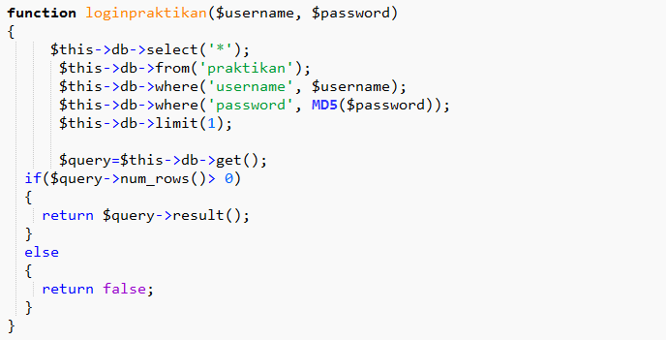
ditampilkan ke halaman lihat seluruh proyek. Sebagai contoh dari proses simulasi query dapat dilihat pada gambar berikut:

Gambar 3.25 Penggalan Kode Model
Potongan program di atas merupakan model untuk mengambil data dari database dengan tujuan untuk autentikasi login. Pengecekkan pada username dan password tersebut akan dikomparasi dengan masukkan dari textbox username dan password pada tampilan.
- Penggunaan Controller di Codeigniter
Controller di Codeigniter adalah sebuah file php yang bertugas untuk mengoordinasikan antara file dalam view serta operasi database pada model. Jumlah controller yang digunakan oleh penulis adalah satu controller. Operasi yang ditangani adalah seperti pindah tampilan, mengatur session atai sesi di setiap halaman tampilan, serta menyinergikan tampilan dengan data yang diolah pada model.
Nama controller dalam aplikasi dokumentasi proyek Laboratorium Teknik Informatika ini adalah lab_ctr.php. Cara kerja controller inipun sama seperti model. Terdapat beberapa method atau fungsi yang bertugas mengendalikan sebuah aksi antara tampilan dengan operasi database.

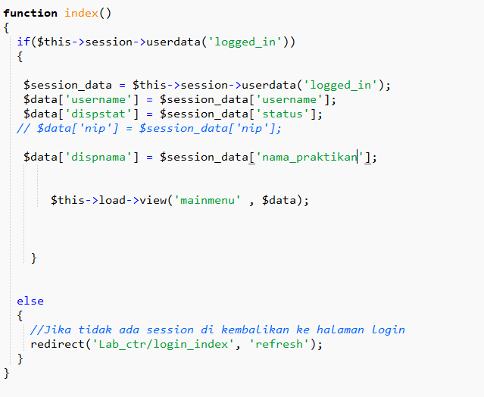

Gambar 3.26 Penggalan Kode Controller
Penjelasan atas skrip di atas adalah function index() yang bertugas untuk menampilkan halaman awal saat seorang praktikan dan asisten mengakses aplikasi web ini. Apabila seorang pengguna telah pernah melewati proses login maka sesi yang ditugaskan oleh controller kepada browser akan memberi perintah untuk langsung menuju halaman menu utama.
- Autentikasi Login
Orientasi aplikasi ini yang menggunakan konsep membatasi hak akses pengunjung dengan sistem merupakan hasil kombinasi dari model dan controller. Tampilan login yang terbetuk dari skrip HTML diberi aksi oleh controller.
Konsep login di dalam aplikasi ini dibagi menjadi dua yaitu login asisten dan praktikan. Perbedaan tampilan login ini dikarenakan klasifikasi pada tabel database terdapat dua jenis pengguna yaitu asisten dan praktikan.

Proses perancangan model login terdapat dalam 2 function skrip ini :
function loginpraktikan($username, $password)
{
$this->db->select('*');
$this->db->from('praktikan');
$this->db->where('username', $username);
$this->db->where('password', MD5($password));
$this->db->limit(1);
$query=$this->db->get();
if($query->num_rows()> 0)
{
return $query->result();
}
else
{
return false;
}
}
function loginasisten($username, $password)
{
$this->db->select('*');
$this->db->from('asisten');
$this->db->where('username', $username);
$this->db->where('password', MD5($password));
$this->db->limit(1);
$query=$this->db->get();
if($query->num_rows()> 0)
{
return $query->result();
}
else
{
return false;
}
}
Setelah merancang model dengan skrip di atas, penulis membuat controller khusus yang bernama verifylogin.php dan verifylogin2.php untuk mengendalikan dua function di atas dalam memeriksa autentikasi data inputan terhadap database yang telah tersedia data sebelumnya. Pengecekan pada verifylogin.php diarahkan untuk tabel praktikan sedangkan yang satunya proyek untuk tabel asisten.
- Proses Masukkan Data Proyek ke Database
Sebagai kegunaan aplikasi ini dalam dokumentasi maka penulis akan membahas cara membuat proses memasukan data ke dalam database. Tahapan – tahapan yang dilakukan dalam membuat proses ini adalah sebagai berikut:
- Membuat Controller
Controller pada aplikasi web ini digunakan sebagai method yang menangani arah alur data proyek. Tujuan data untuk dapat mencapai tabel tertentu dilakukan di sini. Controller yang digunakan untuk aplikasi ini terdapat pada method file lab_ctr.php yang bernama do_upload().
- Jika proses pembuatan controller telah sesuai, maka action pada tag form menjadi <?php echo form_open_multipart('lab_ctr/do_upload', $attribut); ?>.
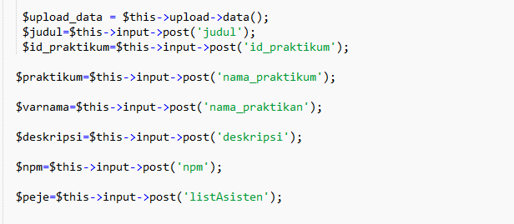
Di dalam method do_upload() terdapat mekanisme untuk proses penguploadan. Beberapa mekanismenya adalah dengan mendeklarasikan terlebih dahulu elemen masukkan apa saja yang ada dalam tag HTML di halaman input proyek.

Gambar 3.27 Deklarasi Variabel Masukkan
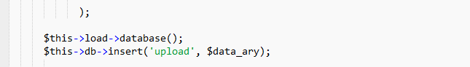

Gambar 3.28 Sintaks Insert Database
Potongan program di atas adalah merupakan perintah untuk memasukkan seluruh data dalam deklarasi ke dalam tabel database. Tabel yang dituju pada proses pengunggahan proyek ini adalah tabel upload.
- Proses Menampilkan Data Proyek
Proses untuk menampilkan data proyek ke dalam tampilan membutuhkan beberapa tahapan. Untuk tahapan pertama, penulis telah membuat tampilan tabel pada file c_viewproyek.php sesuai dengan jumlah field dalam database. Namun , sebelum data tampil ke dalam file c_viewproyek.php dibentuk terlebih dahulu model dan controller yang menangani pengambilan data.
Model yang digunakan untuk menangani pengambilan data pada aplikasi ini adalah labti_model.php. Di dalam file model tersebut terdapat method yang bertugas membuat query terhadap MySQL untuk menampilkan data.
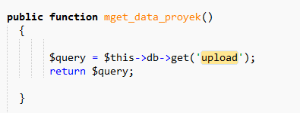
Gambar 3.29 Model Ambil Data Upload

Dengan method mget_data_proyek() pada file labti_model.php maka data yang berada pada MySQL akan ditarik untuk ditampilkan. Sejalan dengan model ini, ada method pada controller lab_ctr.php yaitu cget_data_proyek() yang bertugas mengirim data dari model untuk masuk ke dalam tampilan. Pada tahap akhir, proses menampilkan data dilakukan dengan mencetak data yang telah dikirim oleh controller ke halaman tampilan.
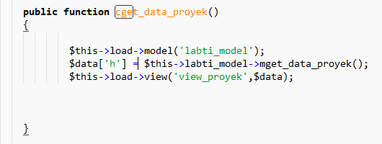
Gambar 3.30 Controller Ambil Data Upload

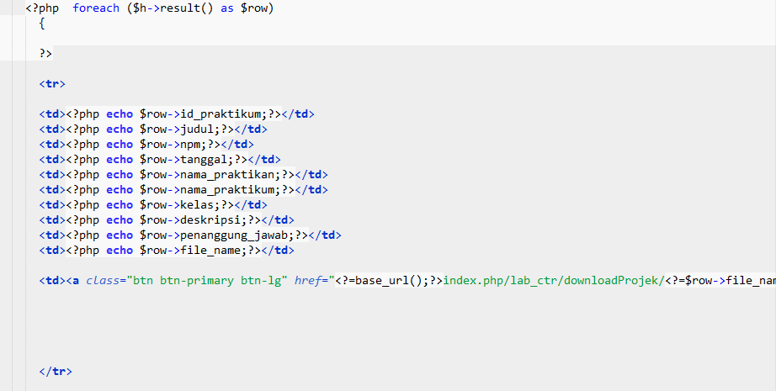
Gambar 3.31 Pengeluaran Data Upload
- Cara Menggunakan Aplikasi
Cara menggunakan aplikasi web dokumentasi ini adalah sebagai berikut:
- Membuka dan Mengaktifkan XAMPP.
- Mengetikkan URL alamat aplikasi web ini.
- Mengisi Halaman Pembuatan Akun, jika sudah punya bisa langsung proses login
- Setelah berhasil login, pilih menu upload untuk mengupload tugas
- Untuk melihat hasil dapat mengklik menu proyek.
- Jika sudah selesai, segera untuk melogout.
- Performa Codeigniter pada Web
Pembuatan website proyek dokumentasi ini menggunakan sebuah framework PHP yang bernama Codeigniter. Dalam menentukan framework penulis juga telah mempertimbangkan beberapa faktor mengapa harus menggunakan framework tersebut.
Penggunaan Codeigniter sebagai dasar perakitan sebuah web dapat dilihat dari beberapa sisi diantaranya :
- Waktu
- Keamanan
- Pengembangan Mudah
- Open Source
Selain dari pada keempat sisi tersebut, keunggulan performa Codeigniter sebagai framework cukuplah cepat. Pengaksesan sebuah client terhadap web yang menggunakan framework ini cukup cepat.
Performa Codeigniter di website yang penulis buat ini berhubungan dengan keempat komponen di atas. Pada sisi keamanan, Codeigniter telah memiliki fasilitas atau fitur untuk membentuk form validasi secara otomatis yang pemanggilannya dapat dilakukan dengan mudah yaitu dengan memanggil library dan method dari form validasi tersebut. Selain validasi, sistem yang berhubungan dengan database terenkripsi dengan baik yang panjang enkripsinya dapat kita tentukan sendiri di dalam konfigurasi database. Kecepatan Codeigniter dalam merender atau memanggil halaman web berada pada estimasi waktu antara 0.3 -0.7 detik.
  - Spesifikasi Hardware dan Software
Hardware dan software yang dibutuhkan untuk pembuatan aplikasi web dokumentasi Laboratorium Teknik Informatika sebagai berikut:
a. hardware yang dibutuhkan yaitu laptop dengan spesifikasi :
- Processor Intel Core i5 2.4 Ghz
- Merk HP (Hawllet Packard) 15 notebook
- RAM 4 GB
- 500 GB kapasitas harddisk
- Graphic Processor NVIDIA 820 m
b. Software yang digunakan yaitu :
- Microsoft Windows 8.1 Pro 64 bit sebagai sistem operasi
- Sublime Text version Free
- Pencil Wireframe
- Browser Google Chrome versi 45.0.2420.0
- Snipping Tool

- Uji Coba Aplikasi
Tahapan uji coba ini ditujukan untuk mengetahui sejauh mana aplikasi dapat berjalan. Proses pengujian aplikasi menggunakan jaringan LAN (Local Area Network) dengan lokasi di Laboratorium Teknik Informatika.
Cara pengujian yang dilakukan dibeberapa komputer dalam laboratorium adalah dengan memasukkan alamat IP (Internet Protocol) dari sumber data. Sumber data yang dimaksud adalah IP komputer penulis yang di dalamnya tersimpan aplikasi.
Urutan langkah di bawah ini merupkakan proses pengujian secara rinci untuk mengakses halaman web :
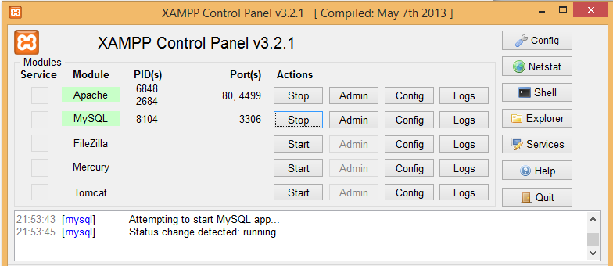
- Mengaktifkan XAMPP pada setiap perangkat uji.
Gambar 3.32 Aktifasi Webserver XAMPP

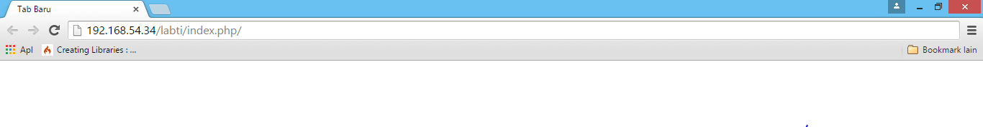
- Membuka browser Google Chrome
Gambar 3.33 URL di Address Bar
mengentikan url 192.168.54.34/labti/index.php, maka akan masuk ke halaman login autentikasi pengguna. Dengan memasukkan data autentifikasi halaman dengan benar maka akan diarahkan oleh sistem ke tampilan menu utama.
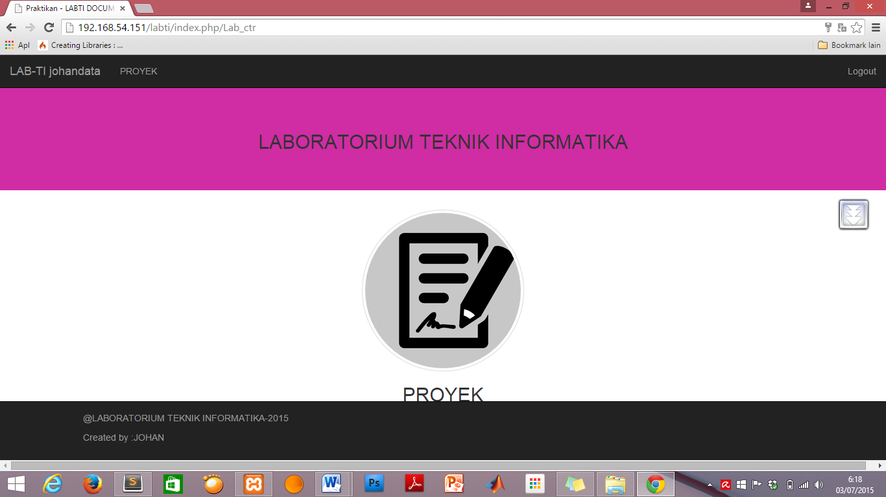

Gambar 3.34 Tampilan Aplikasi di Komputer Uji
- Dengan terbukanya halaman login, menu utama, serta tampilnya menu – menu dalam menu utama telah mengindikasikan bahwa pengujian aplikasi melalui jaringan LAN berhasil dilakukan.
- Uji Coba Pengguna
Pengujian aplikasi pada beberapa komputer di Laboratorium Teknik Informatika. Penulis mengikutsertakan 10 pengguna yaitu asisten dan praktikan. Pengguna diminta untuk berinteraksi dengan web aplikasi yang penulis buat. Kegiatan yang dilakukan adalah dengan mengupload proyek yang telah dibuat bagi praktikan dan bagi asisten dapat melihat hasil unggahan proyek yang praktikan upload. Hasil dari pemakaian oleh pengguna dapat berjalan dengan baik pada setiap pengguna, dimulai dari membuka tampilan awal, proses login, hingga pada tahap akhir yaitu proses upload proyek praktikum.
Kuisioner yang diisi oleh pengguna setelah melakukan uji coba terhadap web aplikasi ini adalah menggunakan fasilitas Google Form secara online dengan format seperti di bawah ini :
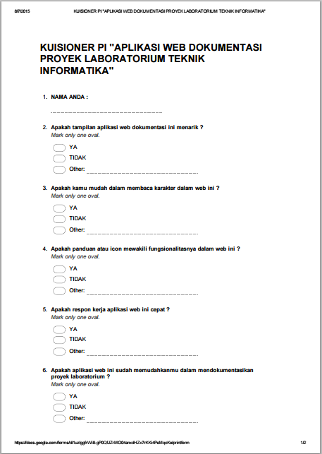

Gambar 3.35 Halaman Pertama Form Kuisioner

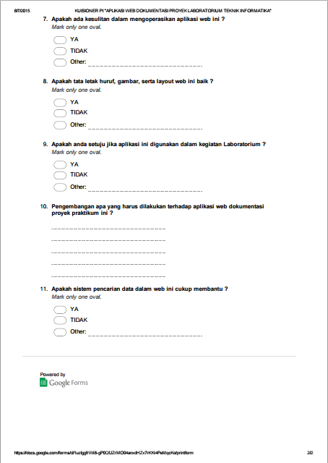

Gambar 3.36. Halaman Kedua Form Kuisioner

